https://react.docschina.org/docs/getting-started.html

React 是一个用于构建用户界面的 JAVASCRIPT 库。React 拥有较高的性能，代码逻辑非常简单，于2013开源。

环境搭建:
1/确保你安装了较新版本的 Node.js >=8.10
node --version
2/确保你安装了较新版本的 npm >=5.6
npm -v
3/使用 “npx create-react-app 项目名” 来建立项目
4/进到项目目录下,使用”npm start”运行项目,然后在浏览器访问 http://localhost:3000
5/删掉新项目中src/文件夹下的所有文件

https://create-react-app.dev/docs/
目录结构:
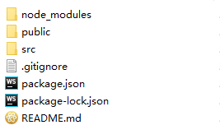
node_modules依然是3方js包存放文件夹.
public/index.html (必须存在,且文件名不可更改)页面模板,index.html是单页面应用的基本模板，所有react生成的代码都会注入到此HTML中.且只有public下的资源能被index.html的%PUBLIC_URL%(%PUBLIC_URL%,指代的是public文件夹路径)调用使用,

src/index.js (必须存在,且文件名不可更改)js入口,

启动流程:

如何使用:
1/添加”容器”标签.打开你想要编辑的 HTML 页面。添加一个空的 <div> 标签作为标记你想要用 React 显示内容的位置
<!-- ... 其它 HTML ... -->
<div id="like_button_container"></div>
<!-- ... 其它 HTML ... -->
给这个 <div> 加上唯一的 id HTML 属性。这将允许我们稍后用 JavaScript 代码找到它，并在其中显示一个 React 组件.React 会替换 DOM 容器内的任何已有内容。
2/添加 Script 标签.将搭建react的脚本引进来.
<!-- ... 其它 HTML ... -->
<!-- 加载 React。-->
<!-- 注意: 部署时，将 "development.js" 替换为 "production.min.js"。-->
<script src="https://unpkg.com/react@16/umd/react.development.js" crossorigin></script>
<script src="https://unpkg.com/react-dom@16/umd/react-dom.development.js" crossorigin></script>
<!-- 加载我们的 React 组件。-->
<script src="like_button.js"></script>
</body>
3/创建一个react组件
在 HTML 页面文件的同级目录下创建一个名为 like_button.js 的文件。这个文件可以是我们自定义的组件,也可以是github上的组件.
在 like_button.js 的底部，加入以下两行代码。
const domContainer = document.querySelector('#like_button_container');
ReactDOM.render(e(LikeButton), domContainer);
这两行代码会找到我们在步骤 1 中添加到 HTML 里的 <div>，然后在它内部显示我们的 React 组件 “Like” 按钮。

分析一个示例:
https://codesandbox.io/s/new
这是react的在线编辑,它有简单的框架
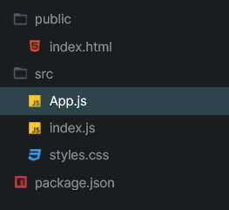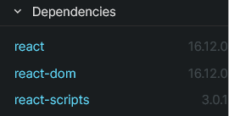
清单文件 package.json:
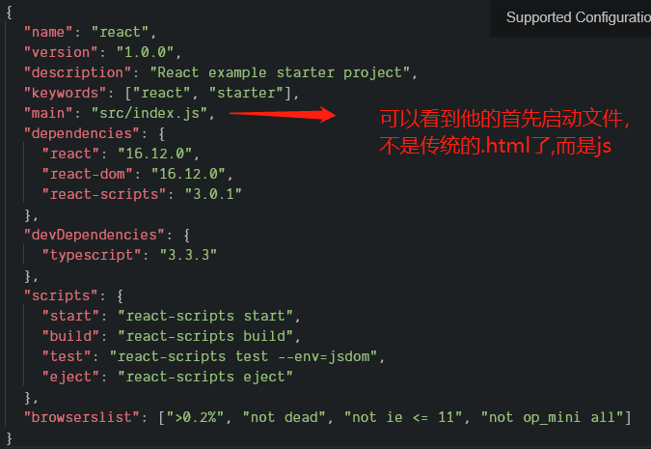
其他的没有什么好说的,dependencies 和 script 可能需要再了解下.
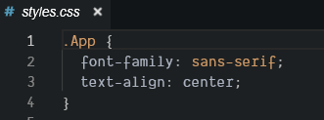

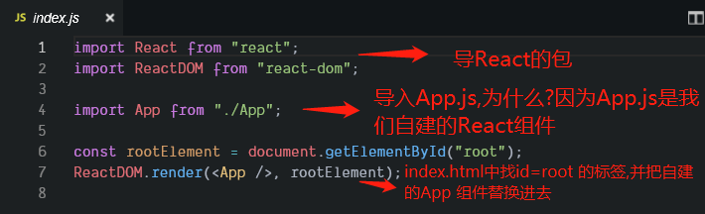

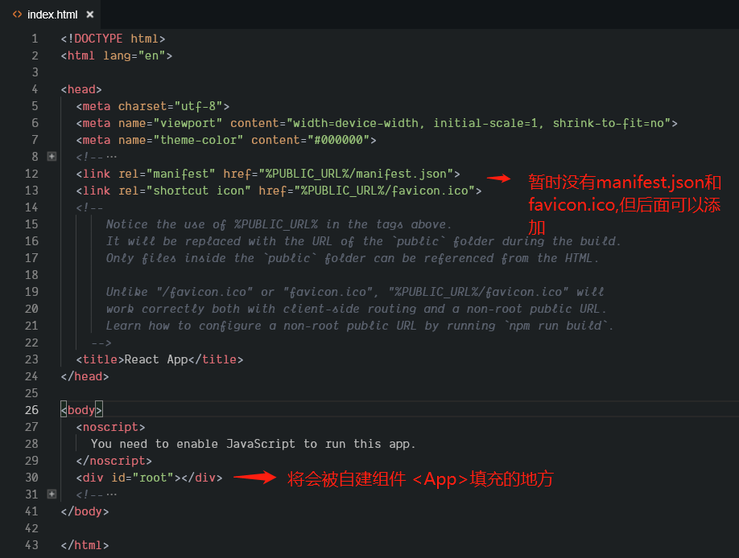
接下来就是自建组件App.js了
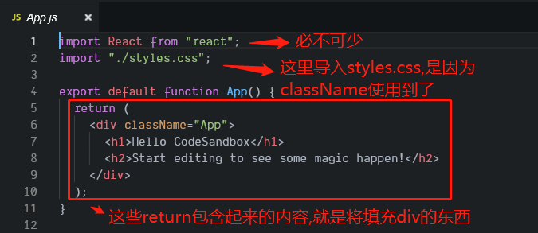
如何重用组件:

jsx,reace为js做的拓展:
JSX是JavaScript XML,是React提供的Syntax Sugar(语法糖), 能让我们可以在JS中写html标记语言。这也就解释了,为什么你会在有的使用了react项目中,看到超出你认识的js代码.所有的语法糖都是为了书写方便,或阅读简洁,但这些基于你知道它的”规则”的前提下.
它的典型形式如下:
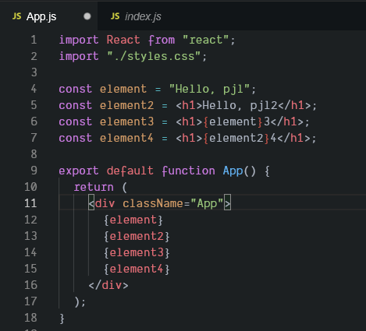
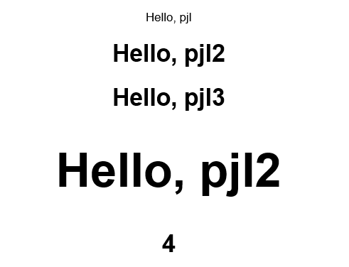
由于JSX 语法上更接近 JavaScript 而不是 HTML，所以 React DOM 使用 camelCase（小驼峰命名）来定义属性的名称，而不使用 HTML 属性名称的命名约定。看下面的例子
const element = <div tabIndex="0">abc</div>

JSX 里的 class 变成了 className，而 tabindex 则变为 tabIndex,等等.而它对应的js原生语法如下
const element(
‘div’,
{tabIndex:0},
‘abc’
)

元素和组件:
const element = <div tabIndex="0">abc</div>

就是一个元素
组件是由元素组建起来的,简单说就是XXX.js
想要将一个 React 元素渲染到根 DOM 节点中，只需把它们一起传入 ReactDOM.render()：
const element = <h1>Hello, world</h1>;
ReactDOM.render(element, document.getElementById('root'));
//element---元素,’root’,就是某个id为root的标签
由于元素是不可变对象,一旦被创建，你就无法更改它的子元素或者属性。一个元素就像电影的单帧：它代表了某个特定时刻的 UI。唯一能改变UI的方式,就是创建一个全新的元素替换到DOM节点.如果return null,那就不会替换
function Welcome(props) {
return <h1>Hello, {props.name}</h1>;
}
或
class Welcome extends React.Component {
render() {
return <h1>Hello, {this.props.name}</h1>;//props是React为组件准备的属性对象
}
}
就是一个组件.它接收唯一带有数据的 “props”（代表属性）对象与并返回一个 React 元素.
对了,React元素可以是DOM标签,也可以是用户自建的React组件,如:
const element = <Welcome name="Sara" />;

注意:组件名称必须以大写字母开头。
React 会将以小写字母开头的组件视为原生 DOM 标签。例如，<div /> 代表 HTML 的 div 标签，而 <Welcome /> 则代表一个组件，并且需在作用域内使用 Welcome。

组件可以嵌套,如:
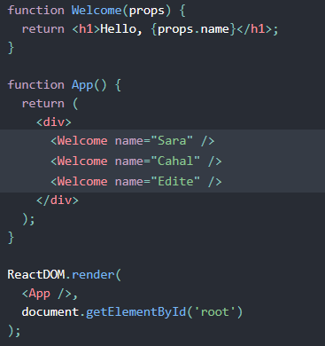
存在嵌套,说明可以将几个组件组合成一个复杂组件,也可以将复杂组件,分解成多个简单组件

props属性:
每个继承自React.Component的组件,都自带props属性.它代表使用标签时传给标签的值.
如上图的Welcome的name.
每个组件都有另一个属性:defaultProps来给自定义属性设置默认值.
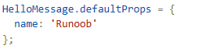
每个组件都有另一个属性:propTypes来给自定义属性设置数据类型.
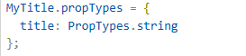
父组件向子组件传递,可以通过props,子组件通过this.props.XXX获得
子组件向父组件传递,当然还是通过props来传递,只是此时子组件是给父组件的回调函数传入结果为参数,让父组件使用获得的参数,来改变

State对象和setState()方法:
由于参数“props”只读的特性,对于一些动态灵活的控件,如实时显示时间,我们得用到另一个React为我们准备好的私有对象 “state”,当然,我们得遵守不直接使用 this.state.comment=”hello”的方式来修改它,而是得用内部方法setState({comment:”hello”})来改变.它有什么好处?调用setState会自动触发更新,但出于性能考虑,更新是异步的.
但是,假如我下次的更新非得是以上次更新为基础的,即在上次更新结果上加1,或其他的.那我们得给setState()指定传入参数:
this.setState(function(state, props) {
return {
counter: state.counter + props.increment
};
});
或简化形式
this.setState((state, props) => ({
counter: state.counter + props.increment
}));
补充:
只有set时采用setState,获取时,直接this.state.XXX就好
设置state中的数组的某个项:(不要存在只改一项的幻想,只能给新的array)
setState({ ‘array’ : this.state.array.concat([neItem])})

React.Component生命周期:
constructor(props)----构造函数
render()----渲染.当ReactDOM.render()调用时,会触发使用的组件的render()方法.
componentWillMount()----渲染前调用
componentDidMount()----组件第一次被渲染(挂载|呈现)到 DOM 中的时候
componentWillUnmount()----组件被删除(卸载)的时候
componentWillReceiveProps()----在组件接收到一个新的 prop (更新后)时被调用。这个方法在初始化render时不会被调用。
shouldComponentUpdate()----在组件接收到新的props或者state时被调用。在初始化时或者使用forceUpdate时不被调用。
componentWillUpdate()----在组件接收到新的props或者state但还没有render时被调用。在初始化时不会被调用。
componentDidUpdate()----在组件完成更新后立即调用。在初始化时不会被调用。

其他内置方法:
设置状态：setState(object nextState[, function callback])
//nextState 是要更新的属性,可以是function或集合.
//callback 是setState方法成功后,组件渲染后的回调
替换状态：replaceState(object nextState[, function callback])
设置属性：setProps(object nextProps[, function callback])
替换属性：replaceProps(object nextProps[, function callback])
强制更新：forceUpdate([function callback])
获取DOM节点：findDOMNode
判断组件挂载状态：isMounted(ES6废除)

react组件有一个名为render()的方法,接收输入的数据并返回需要展示的内容.

